HW4

20120691 이현준

1.

Kospi200의 종가를 불러와 y에 저장한다.

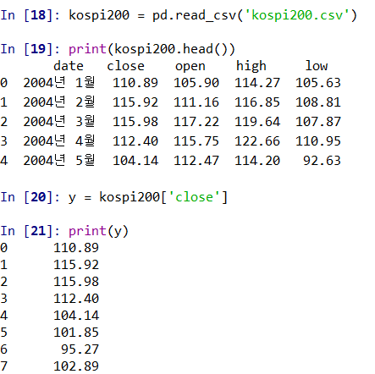

BIC를 비교하여 최적의 ARMA 모형을 찾는다.

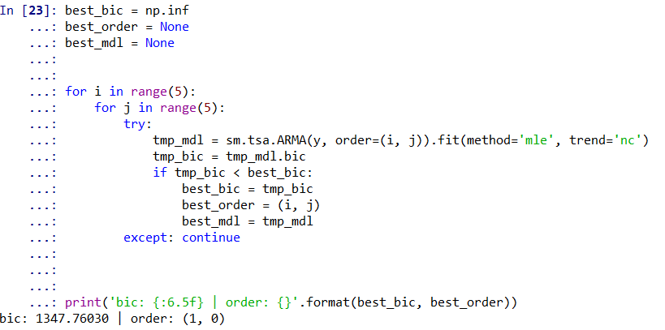

* ARMA(1,0)이 BIC가 1347로 가장 작아 최적의 모델이다.

2.

adf테스트를 실시한다. ( 상수항 없음)

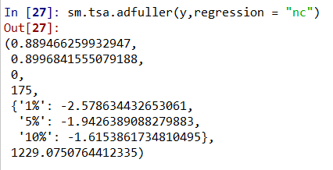

p-value가 약 0.90가 나온다.

* DO NOT REJECT H0: 단위근이 존재한다.